Man verkracht pleegkinderen (9, 8 en 6)

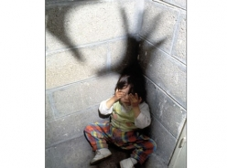
03/06/11 14:55
Het gerecht heeft een 45-jarige man uit
Oostrozebeke opgepakt voor seksueel misbruik van zijn drie pleegkinderen. Dat
bevestigt het parket van Kortrijk. De raadkamer verlengde vrijdag de
aanhouding van de man.
De verdachte is technisch adviseur in een school voor buitengewoon
onderwijs in Gent en zijn echtgenote baat een zelfstandig
kinderdagverblijf uit. Verder onderzoek zal duidelijk moeten maken of er ook op die plaatsen sprake is van seksueel misbruik. Bij een huiszoeking is
ook kinderporno gevonden.
De slachtoffers zijn 9, 8 en 6 jaar oud.
Archieffoto Photonews
http://www.clint.be/actua/binnenland/man-verkracht-pleegkinderen-9-8-en-6

